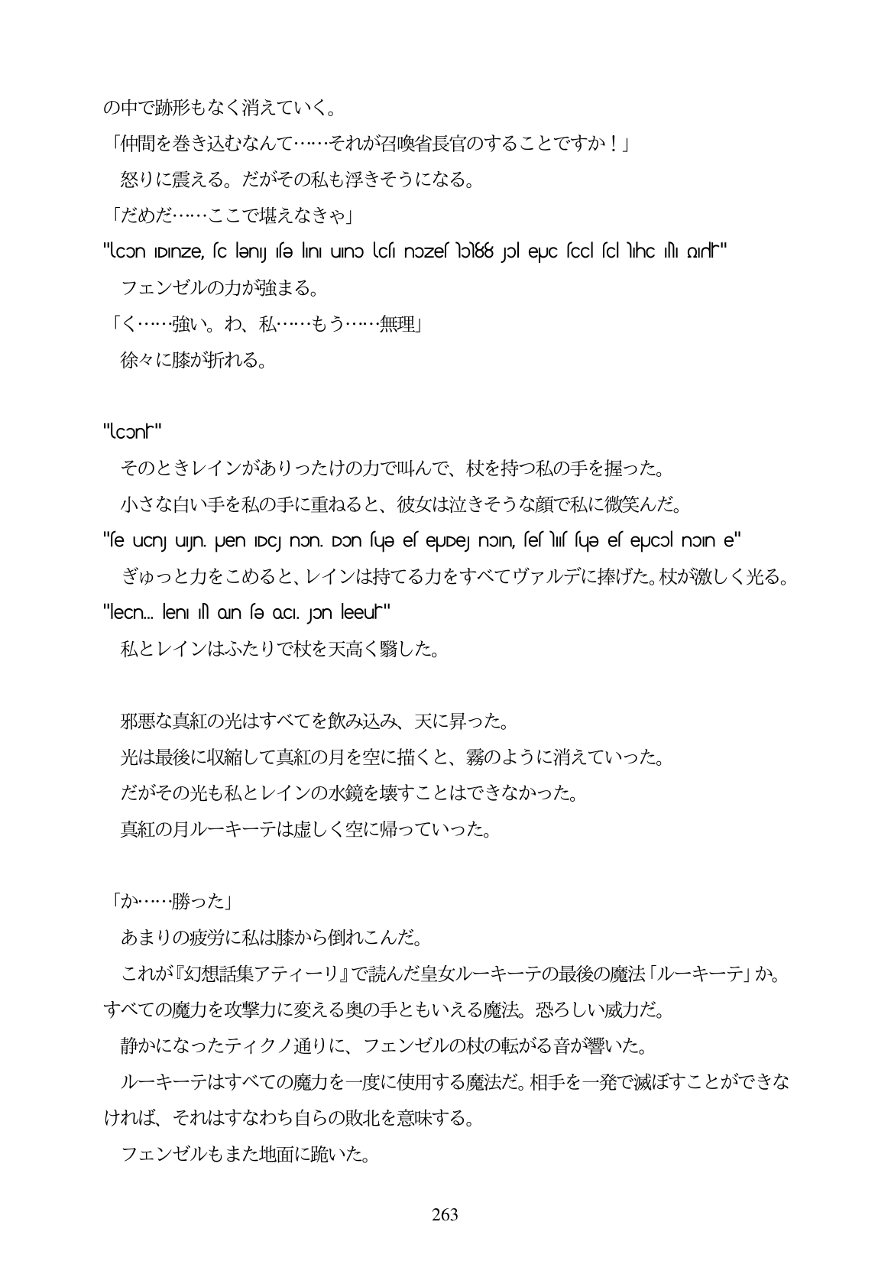

の中で跡形もなく消えていく。 「仲間を巻き込むなんて...それが召喚省長官のすることですか!」 怒りに震える。だがその私も浮きそうになる。 「だめだ・...ここで堪えなきや」 "con Dinze, fc lenjíe In uno (cf. nozef b88 pl euC (CCl (cl hthch orir" フェンゼルの力が強まる。

「く・...強い。わ、私...もう...無理」 徐々に膝が折れる。

"LCons"

そのときレインがありったけの力で叫んで、杖を持つ私の手を握った。 小さな白い手を私の手に重ねると、彼女は泣きそうな顔で私に微笑んだ。 "se uCn uyn, puen IDC non. Dɔn sųə es epUDej nOn, ses Yns sųə es epJCɔl non e"

ぎゆっと力をこめると、レインは持てる力をすべてヴァルデに捧げた。杖が激しく光る "leCn. len N on sə OCI. Jɔn leeur"

私とレインはふたりで杖を天高く磐した。

邪悪な真紅の光はすべてを飲み込み、天に昇った。 光は最後に収縮して真紅の月を空に描くと、霧のように消えていつた。 だがその光も私とレインの水鏡を壊すことはできなかった。 真紅の月ルーキーテは虚しく空に帰っていった。

「か...勝った」

あまりの疲労に私は膝から倒れこんだ。

これが『幻想話集アティーリ』で読んだ皇女ルーキーテの最後の魔法「ルーキーテ」か。 すべての魔力を攻撃力に変える奥の手ともいえる魔法。恐ろしい威力だ。

静かになったティクノ通りに、フェンゼルの杖の転がる音が響いた。

ルーキーテはすべての魔力を一度に使用する魔法だ。相手を一発で滅ぼすことができな ければ、それはすなわち自らの敗北を意味する。

フェンゼルもまた地面に踊いた。

263